

Penyusun:

Muhammad Fakhri Abdullah 2403015063

Dosen Pengampu : Ir. Arry Avorizano, S.Kom., M.Kom.

PROGRAM STUDI TEKNIK INFORMATIKA
FAKULTAS TEKNOLOGI INDUSTRI DANINFORMATIKA UNIVERSITASMUHAMMADIYAH PROF.DR HAMKA
PERTEMUAN 11 – PENERAPAN VERSION CONTROL DAN KERJA SAMA TIM
Tujuan Praktikum
Pada praktikum ini mahasiswa diharapkan mampu memahami konsep Version Control System (VCS) serta menerapkannya dalam proses pengembangan perangkat lunak. Selain itu, mahasiswa diharapkan mampu menggunakan Git dan GitHub untuk mengelola perubahan kode, mendukung kolaborasi tim, serta menjaga konsistensi proyek selama proses pengembangan berlangsung.
Teori Dasar
Version Control System merupakan suatu sistem yang digunakan untuk mengelola dan mencatat setiap perubahan yang terjadi pada source code maupun dokumen proyek. Dengan adanya VCS, seluruh riwayat perubahan dapat tersimpan sehingga memudahkan pengembang dalam melakukan pelacakan, perbaikan, maupun pengembangan fitur baru.
Git merupakan salah satu sistem version control yang paling banyak digunakan dalam industri perangkat lunak. Git memungkinkan setiap anggota tim bekerja pada bagian proyek yang berbeda tanpa mengganggu pekerjaan anggota lainnya. Integrasi Git dengan platform seperti GitHub juga memberikan kemudahan dalam penyimpanan kode secara online dan kolaborasi tim.
Penggunaan version control memberikan berbagai keuntungan, di antaranya:
• Menyimpan histori perubahan kode secara lengkap.
• Mempermudah kerja sama dalam pengembangan tim.
• Mengurangi risiko kehilangan data proyek.
• Mempermudah proses integrasi kode antar anggota tim.
• Membantu mengatasi konflik perubahan kode yang terjadi secara bersamaan.
Perangkat yang Digunakan
Dalam pelaksanaan praktikum ini digunakan beberapa perangkat dan aplikasi pendukung, yaitu:
• Git
• GitHub
• Visual Studio Code
• Browser
• Laptop atau Komputer
Permasalahan yang Ditemui
Pada pengembangan proyek yang melibatkan lebih dari satu orang sering muncul berbagai kendala, seperti perubahan kode yang saling menimpa, kesulitan mengetahui siapa yang melakukan perubahan tertentu, hingga konflik saat penggabungan kode.
Selain itu, tanpa adanya sistem pengelolaan versi, riwayat perubahan tidak dapat terdokumentasi dengan baik sehingga menyulitkan proses pemeliharaan aplikasi. Untuk mengatasi permasalahan tersebut digunakan Git sebagai sistem version control dan GitHub sebagai media penyimpanan repository sekaligus sarana kolaborasi.
Studi Kasus
Tema Proyek
Website Pre Order Toko Kaizen
Nama Sistem
Sistem Website Pre Order Toko Kaizen
Repository Proyek
Repository digunakan sebagai tempat penyimpanan source code serta media kolaborasi seluruh anggota tim selama proses pengembangan aplikasi.
Repository GitHub:
https://github.com/palentpemberani/KAIZEN-CAKERY-4A.git
Implementasi Version Control
Pada proyek Website Pre Order Toko Kaizen, seluruh pengembangan dilakukan menggunakan Git dan GitHub agar perubahan kode dapat dikelola dengan lebih baik dan terdokumentasi secara sistematis.

Penerapan Branch
Untuk menghindari gangguan terhadap kode utama, setiap anggota tim mengembangkan fitur pada branch yang berbeda. Metode ini memungkinkan pekerjaan dilakukan secara paralel tanpa memengaruhi branch utama.
Daftar branch yang digunakan dalam proyek:
Nama Branch | Keterangan
main | Branch utama proyek
fitur-home | Pengembangan halaman beranda
fitur-pemesanan | Pengembangan sistem pemesanan
fitur-uiux | Pengembangan tampilan antarmuka
Perintah pembuatan branch:
git checkout -b fitur-home
atau
git branch fitur-home
git checkout fitur-home
Hasil Implementasi
Branch baru berhasil dibuat dan digunakan sebagai area pengembangan fitur secara terpisah dari branch utama.
Penyimpanan Perubahan dengan Commit
Setelah proses pengembangan dilakukan, setiap perubahan kode disimpan menggunakan commit agar seluruh riwayat pekerjaan dapat terdokumentasi.
Perintah yang digunakan:
Menambahkan perubahan ke staging area:
git add .
Menyimpan perubahan:
git commit -m "Menambahkan halaman home website"

Contoh commit yang digunakan pada proyek:
git commit -m "Menambahkan fitur keranjang pesanan"
git commit -m "Memperbaiki tampilan halaman produk"
git commit -m "Menambahkan integrasi Google Sheets API"
Hasil Implementasi
Seluruh perubahan berhasil tersimpan ke dalam repository lokal dan tercatat pada histori Git sehingga dapat ditelusuri kembali apabila diperlukan.
Pengiriman Kode ke GitHub
Setelah commit berhasil dilakukan, perubahan dikirim ke repository GitHub agar dapat diakses oleh anggota tim lainnya.
Perintah yang digunakan:
git push origin fitur-home
Hasil Implementasi
Perubahan berhasil diunggah ke repository GitHub dan dapat digunakan sebagai dasar kolaborasi antar anggota tim.
Proses Penggabungan Branch
Setelah pengembangan selesai dan fitur telah diuji, branch pengembangan digabungkan ke branch utama menggunakan proses merge.
Langkah yang dilakukan:
Berpindah ke branch utama:
git checkout main
Melakukan merge:
git merge fitur-home
Hasil Implementasi
Perubahan dari branch fitur-home berhasil digabungkan ke dalam branch main tanpa mengganggu histori pengembangan sebelumnya.

Alur Kerja Kolaborasi Tim
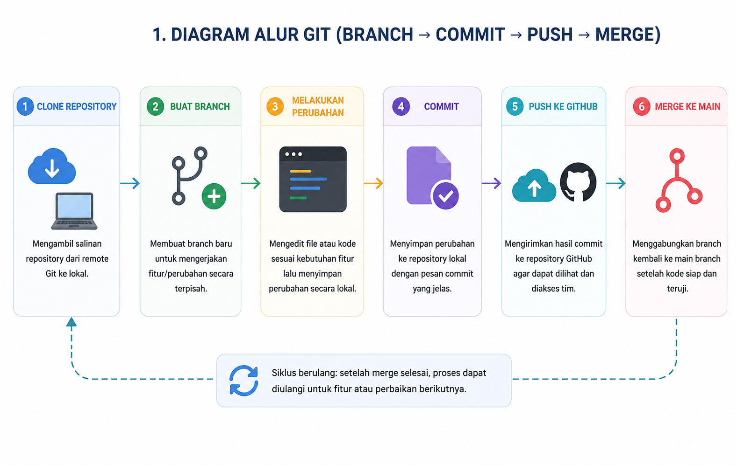Kolaborasi tim dalam pengembangan Website Pre Order Toko Kaizen dilakukan melalui tahapan berikut:
- Anggota tim melakukan clone repository dari GitHub.
- Masing-masing anggota membuat branch sesuai tugas yang diberikan.
- Pengembangan fitur dilakukan pada branch masing-masing.
- Perubahan disimpan menggunakan commit.
- Hasil pekerjaan dikirim ke GitHub melalui push.
- Branch yang telah selesai diuji digabungkan ke branch utama.
- Seluruh anggota melakukan pull untuk memperoleh versi terbaru proyek.
Pengujian Version Control
Pengujian Pembuatan Branch
No | Skenario Pengujian | Hasil
1 | Membuat branch baru | Berhasil
2 | Berpindah antar branch | Berhasil
Analisis
Proses pembuatan dan perpindahan branch dapat dilakukan tanpa kendala sehingga setiap anggota dapat bekerja pada lingkungan pengembangan yang terpisah.
Pengujian Commit
No | Skenario Pengujian | Hasil
1 | Menambahkan file ke staging area | Berhasil
2 | Menyimpan perubahan dengan commit | Berhasil
Analisis
Seluruh perubahan berhasil tercatat pada histori Git dan dapat ditelusuri kembali sesuai kebutuhan pengembangan.
Pengujian Merge
No | Skenario Pengujian | Hasil
1 | Menggabungkan branch ke main | Berhasil
2 | Sinkronisasi repository | Berhasil
Analisis
Proses merge berhasil dilakukan dengan baik sehingga fitur yang telah selesai dikembangkan dapat digabungkan ke branch utama tanpa kehilangan data maupun perubahan kode.

